中國文化大學活動紀錄表
填表日期：2022年05月13日
活動主題 |  | 運算思維_動科系_倪千祥老師_第三次討論
活動日期 |  | 2022年05月13日 | 活動地點 |  | 曉峰紀念館8樓資訊處
與會人數 |  | 3人
活動報導  （活動方式或內容簡述） |  | 將老師於會前提供之數據導入PowerBI進行資料圖像化呈現，並於會議中和老師確認圖像呈現的方式。
執行成效 |  | 1.輔導老師了解PowerBI(如:原始數據之清洗要求)
活動照片 | 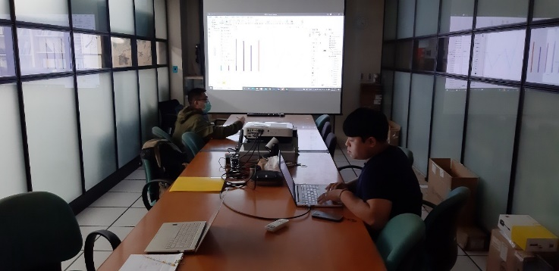 |  |  | 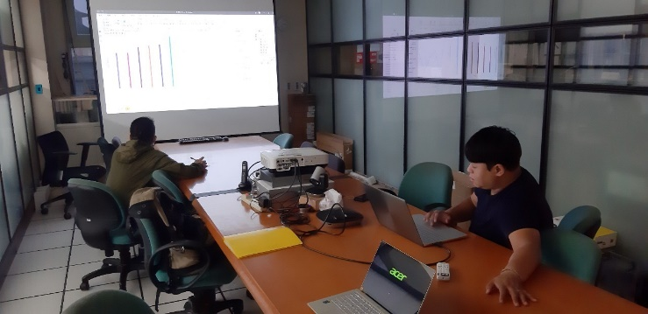
 | 講解數據導入PowerBI後如何操作並呈現預期成果。 |  |  | 老師針對操作方式與圖像變化提出疑問與新想法。
 | 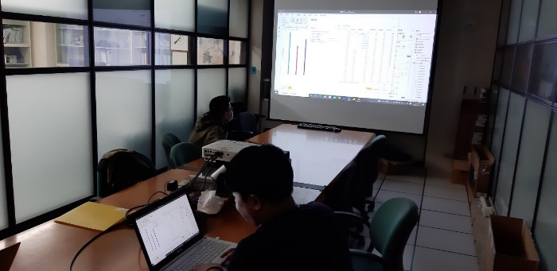 |  |  | 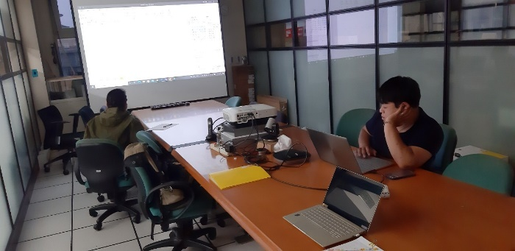
備註 |  | - 請於每次活動結束後一周內，將相關憑證及本表，併同文宣品、講義資料、簽到單、照片或影音檔等。  - 本表如不敷使用，請自行以A4用紙依規格增列欄位，如有相關活動文宣亦請提供。

